II районный конкурс учебных проектов

Номинация: практико-ориентированный продукт

**Творческий проект на тему**

**«Декупаж бутылки»**

Выполнила ученица 6 класса

Панова Анна;

Руководитель: учитель технологии

Новоселова Надежда Николаевна

2017

**Содержание**

|  |  |  |
| --- | --- | --- |
| 1. | Актуальность | 3 стр. |
| 2. | Схема обдумывания | 4 стр. |
| 3. | Критерии оценивания | 4 стр. |
| 4. | История возникновения техники декупаж | 4 стр. |
| 5. | Виды, стили и эффекты декупажа | 5 стр. |
| 6. | Инструменты и материалы | 11 стр. |
| 7. | Правила безопасности при работе | 11 стр. |
| 8. | Технология изготовления | 12 стр. |
| 9. | Экологическая безопасность | 13 стр. |
| 10. | Экономическое обоснование | 13 стр. |
| 11. | Самооценка | 14 стр. |
| 12. | Используемые ресурсы | 14 стр. |

1. **Актуальность**

В наше время невероятно развилась мода на вещи «ручной работы», на уникальные подарки, элементы интерьера и одежды. И вот, поддавшись этому веянию, я с досадой обнаружила, что делать красоту своими руками не всегда получается. Для чего-то не хватает терпения, для чего-то навыков, да и времени маловато, а так хочется лучших, эксклюзивных вещей. На уроках технологии я познакомилась с техникой «декупаж».

Декупаж – это аппликация, но аппликация особенная – покрытая лаком, она выглядит, как роспись. Поверхность может быть не только твердой (фарфор, стекло, дерево, керамика, пластмасса), подойдет даже ткань. В этом и вся прелесть декупажа - полет фантазии не ограничен. Каждому хотелось бы блеснуть своими талантами перед близкими людьми или знакомыми, или, например, преподнести вазу, сделанную своими руками. Как делать декупаж на стеклянных вазах? Техника изготовления декупажа практически на всех поверхностях совпадает. Все гораздо проще, чем кажется! Наверное, это самый легкий способ добиться потрясающего результата, создавая уникальные, эффектные предметы своими руками.

**Цель:** я хочу сделать вазу в технике декупаж.

**Задачи:** - изучить историю возникновения техники «декупаж»;

- познакомиться с видами и стилями декупажа;

- познакомиться с технологией изготовления в данной технике;

- подобрать инструменты и материалы для декупажа бутылки;

- развить индивидуальные способности.

1. **Схема обдумывания**

История возникновения

Виды, стили и эффекты декупажа

Инструменты и материалы

Декупаж бутылки

Самооценка

Правила техники безопасности

Экономическое обоснование

Экологическая безопасность

Технология изготовления

1. **Критерии оценивания**

**-** оригинальность

**-** красота

**-** несложное в изготовлении

**-** подходит к интерьеру квартиры

**-** может выступать в качестве подарка

1. **История возникновения техники декупаж**

Декупаж берет свое начало в Китае XII века. Именно там крестьяне использовали тонкую бумагу для украшения аппликациями своего дома, мебели, аксессуаров. Но наибольшего расцвета техника аппликаций достигла в XVII веке в Европе. В то время в моду вошла восточная роскошь, а вместе с ней и мебель, инкрустированная узорами в китайском или японском стиле.

Стоили подобные предметы очень дорого, и позволить себе покупку такой мебели мог далеко не каждый. Вот тогда местные умельцы нашли способ «удешевить» мебель. Они вырезали фрагменты восточных узоров или картин известных художников и наклеивали на поверхность мебели. А чтобы не было заметно разницы между оригиналом и подделкой, покрывали мебель большим количеством слоев лака, число которых доходило до 40. Такие предметы интерьера стоили намного дешевле и поэтому пользовались спросом.

Но вот парадокс: в нашем XXI веке мебель, декорируемая подобным способом, встречается редко, да и цена ее очень высока. Однако в далеком XVII веке лаковая техника, как ее окрестили мастера, быстро завоевывала Европу. Появилась даже мода расписывать стены методом приклеивания бумажных рисунков.

В лондонских салонах появилось понятие print rooms, что и означало декорирование стен аппликациями с изображениями архитектурных элементов, городских видов, луговых трав и многими другими. И именно лондонский принт-рум дал начало этой разновидности декоративно-прикладного творчества.

В XVIII веке декупаж поднимается до высот настоящего искусства. В английских домах появляются комнаты, полностью украшенные аппликациями с изображениями европейских городов. Однако в Викторианскую эпоху техника резко меняет свой стиль. Теперь в моде наложенные друг на друга в хаотичном порядке изображения цветов, фигурки ангелочков и купидонов. В промышленных масштабах выпускается недорогая бумага с напечатанными коллекциями картинок для вырезания. Декупаж теперь проникает в каждый дом и к середине XIX века увлечение становится массовым.

Сам же термин «декупаж» появился лишь в XX веке. В дословном переводе с французского «découpage» означает «вырезание». Если же коснуться сути значения термина, то это техника украшения предметов и поверхностей аппликациями, вырезанными из бумаги картинками.

Сегодня декупаж переживает активное возрождение по всему миру в Америке, Южной Африке, Австралии, Англии и Японии, в том числе и в России. Декупаж последние несколько лет набирает обороты и становится популярным, так как по настоящему интересен и практичен!

1. **Виды, стили и эффекты декупажа**

Принято выделять **5 основных видов декупажа.**

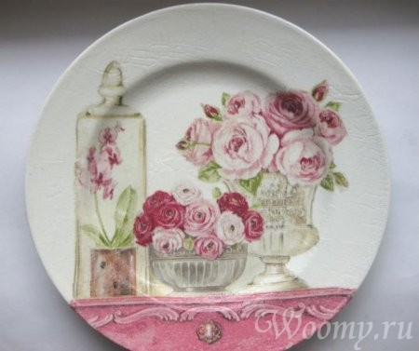 **Прямой** или **классический декупаж** является базовой и наиболее распространённой техникой, которая лежит в основе всех остальных видов. **Классический декупаж** — это аппликация мотивов на различные поверхности.

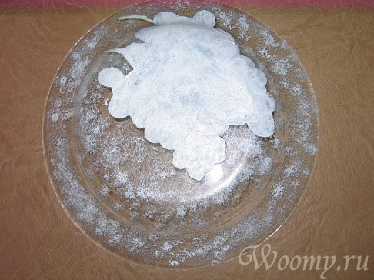 **Обратный декупаж** обычно применяют для декорирования прозрачных стеклянных предметов. В этом случае вырезанный рисунок клеится на обратную сторону стекла. Обрабатываемая поверхность должна находиться перед лицевой стороной картинки.

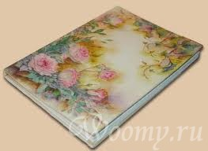 **Художественный декупаж**, который также называют **дымчатым,** предполагает комбинацию различных техник и эффектов для создания цельного полотна. Фон предмета полностью объединяется с приклеиваемым мотивом и переход между ними практически не заметен.

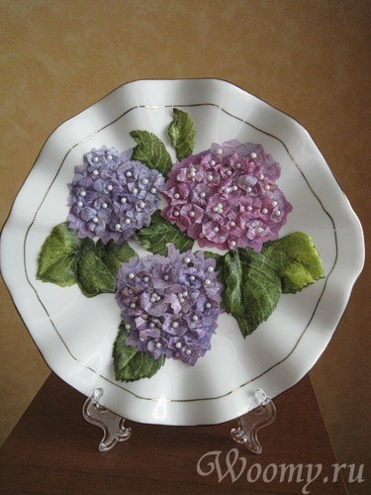 **Объёмный декупаж** — это техника, предполагающая использование специальной пасты, кусочков ткани или натуральных материалов (мелких камей, яичной скорлупы) в процессе декорирования.

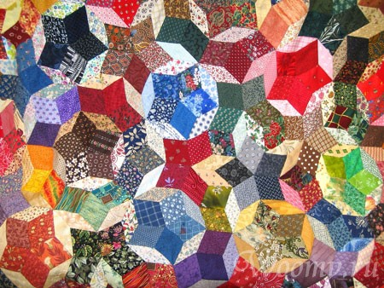 **Декопатч** — это сочетание декупажа и печворка. При этом для декорирования используются не просто отдельные мотивы, а множество фрагментов бумаги. Они полностью заполняют поверхность предмета, создавая эффект лоскутного одеяла.

Нередко эти виды объединяются в одной работе, придавая ей совершенно неповторимый стиль.

Сегодня в декупаже наиболее популярны такие стили, как **прованс, этнический, викторианский, шебби-шик и симпл-сити.** Во многом это объясняется современными тенденциями в оформлении интерьеров.

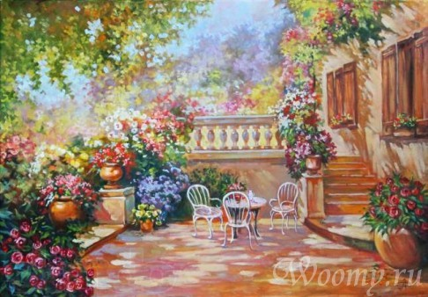 **Прованс.** Этот стиль получил своё название по провинции на юге Франции. Дизайнеры определяют его как благородную и неброскую старину, гармонично сочетающуюся с французским изяществом. Для него характерно использование выбеленных поверхностей и пастельных оттенков. Для большинства предметов характерны неровности и потёртости. В стиле прованс как никогда актуально применение техники состаривания. Типичными сюжетами для декорирования являются лавандовые поля, подсолнухи, виноград и виноделие, а также маленькие домики.

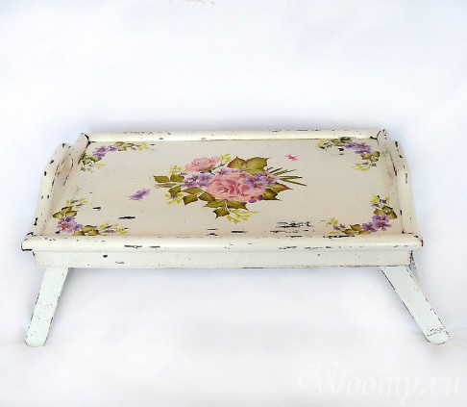 **Шебби-шик.** В переводе с английского шеби означает «потрёпанный, потёртый или поношенный». Это направление возникло в последней четверти прошлого века. Для него характерны: нежные тона и слегка размытые рисунки, использование орнаментов в крупный и мелкий цветочек, сюжеты с розами, ангелами, дворцами и птицами. Вещи в стиле шеби-шик помогают создать уютную обстановку.

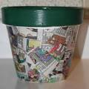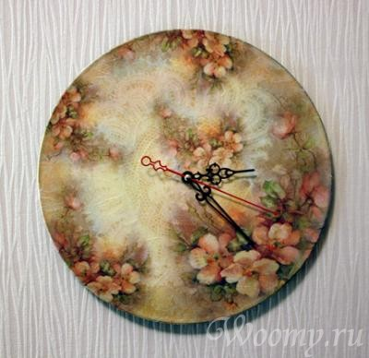

**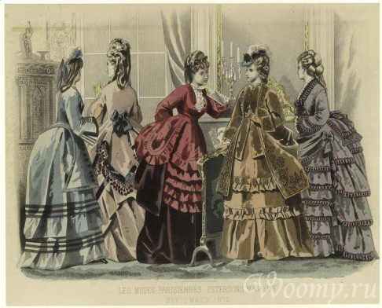Симпл-сити.** Стиль «простого города» подчёркнуто демократичен и буквально пропитан свежими тенденциями. При декорировании предметов в этом стиле зачастую применяются обычные вырезки из журналов и газет и техника декопатч с характерными рваными краями.

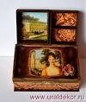

**Викторианский стиль**. Он возник в Великобритании в период правления королевы Виктории. В викторианском стиле гармонично переплетаются классика и роскошь. У него следующие особенности: применение богатых и насыщенных оттенков золотого, красного и зелёного; активное использование клетчатых и полосатых орнаментов. Преимущество отдаётся сюжетам с розами, животными, дубовыми листьями, натюрмортам, а также сценам с охотой. Интерьер, наполненный предметами в викторианском стиле, указывает на солидность, аристократичность и тонкое чувство вкуса.

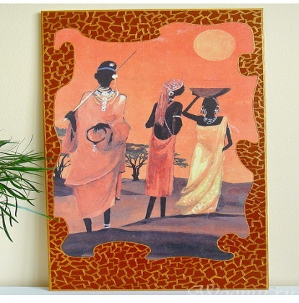 **Этностиль**. Получил распространение в связи с развитием туризма. Он подразумевает применение элементов традиционной стилистики любых стран и их органическое переплетение, которое создаёт неповторимую эклектику. В этническом стиле часто используются орнаменты в виде звериных шкур, элементы колоритных пейзажей и экзотические фрукты.

Этот список далеко не полный. Как и любое другое направление творчества, декупаж постоянно развивается и меняется, впитывая в себя новые дизайнерские тенденции.

Для того чтобы работа в технике декупаж выглядела оригинально, мастера комбинируют обычные аппликации с разнообразными **декоративными эффектами.**

**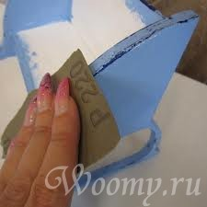 Потёртость**. Этот эффект достигается за счёт нанесения воска до окрашивания поверхностей и их последующее затирание. Наиболее часто эта техника применяется для создания стиля шеби-шик.

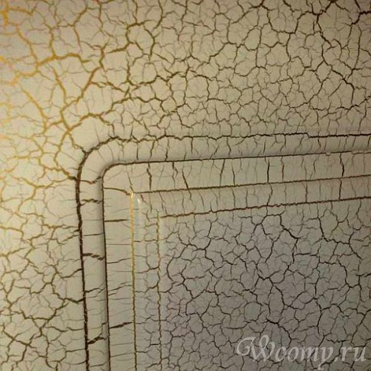 **Кракелюр.** Искусственное растрескивание создаётся за счёт нанесения особого лака. Чаще всего он наносится между двумя контрастными красками. После высыхания на поверхности образуются трещинки фонового цвета.

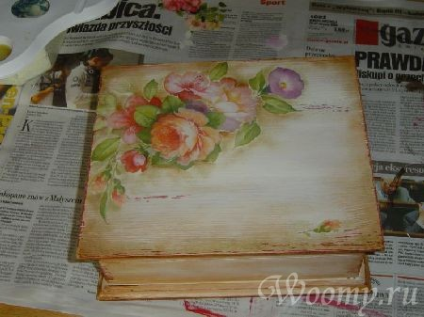 **Патинирование.** Наряду с потёртостью и кракелюром эта техника направлена на визуальное состаривание предмета. Это имитация затемнения поверхности, которое возникает в результате частого контакта предмета с руками. Обычно наносится на уголки и грани предметов. Патина может быть тёмной, металлической или цветной.

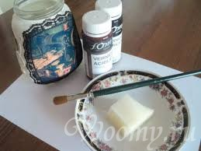 **Оттенение.** Приём, при котором пастель или краска наносится сухой губкой или кисточкой. Он применяется для создания плавного перехода между фоном и границами рисунка. Также с помощью оттенения можно добиться эффекта приглушённой росписи. Чаще всего тени наносят при выполнении обратного декупажа прозрачных предметов.

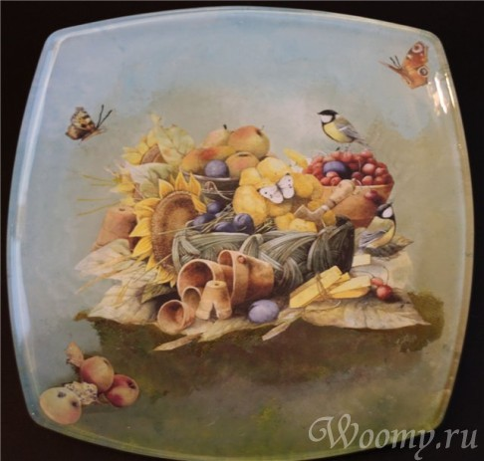 **Тонирование.** Это нанесение отдельных цветовых пятен на уже готовую работу. Тонирование также допускает использование цветных лаков или лаков с блёстками. Используется для того, чтобы создать цветовые акценты и придать объекту законченный вид.

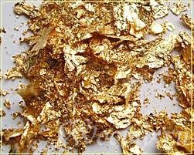 **Поталь.** Использование золотых или серебряных красок и листов, похожих на сусальное золото позволяет добиться эффекта драгоценной инкрустации. Часто используется при выполнении работ в викторианском стиле.

Понимание основных видов и стилей декупажа, а также знание дополнительных эффектов позволяют создать уникальный объект, который можно будет по праву назвать произведением искусства.

Для выполнения декупажа бутылки я выбрала классический стиль без декоративных эффектов, так как только начинаю осваивать данную технику.

1. **Инструменты и материалы:**

Для работы над проектом мне потребуются следующие инструменты и материалы.

- стеклянная бутылка необычной формы,

- клей ПВА,

- водоэмульсионная краска,

- бумажные трехслойные салфетки,

- лак глянцевый прозрачный,

- яичная скорлупа,

- кисть художественная,

- поролоновая губка.

**7. Правила безопасности при работе:**

*Техника безопасности при работе с клеем:*

1. С клеем обращайтесь осторожно. Клей ядовит!
2. Наноси клей на поверхность изделия только кистью.
3. Нельзя, чтобы клей попадал на пальцы рук, лицо, особенно глаза.
4. При попадании клея в глаза надо немедленно промыть их в большом количестве воды.
5. По окончании работы обязательно вымыть руки и кисть.
6. При работе с клеем пользуйтесь салфеткой.

*Санитарно-гигиенические требования:*

1. Рабочее место должно быть хорошо освещено, свет должен падать на работу с левой стороны.
2. Сидеть следует прямо, касаясь корпусом спинки стула. Расстояние от глаз до работы должно быть не менее 35 – 40 сантиметров, чтобы не развивалась близорукость.
3. Перед началом и после работы следует вымыть руки, чтобы материалы не пачкались, а на руках не оставалось мелкой грязи от работы.
4. Работать необходимо в специальной одежде (фартук, косынка).
5. По окончанию работы убрать рабочее место.

**8. Технология изготовления**

|  |  |
| --- | --- |
| Последовательность операции | Рисунок |
| Взять бутылку необычной формы и загрунтовать ее поверхность. Грунтование выполнить в 3-4 слоя. В качестве грунтовки я использовала водоэмульсионную краску и клей ПВА (1:1). Даем время просохнуть. | C:\Users\Пк\AppData\Local\Microsoft\Windows\Temporary Internet Files\Content.Word\IMG_6117.jpg  C:\Users\Пк\AppData\Local\Microsoft\Windows\Temporary Internet Files\Content.Word\IMG_6115.jpg |
| Промазывала поверхность бутылки клеем ПВА и наносила яичную скорлупу, раздвигая мелкие части зубочисткой. Я предположила, что со скорлупой поверхность моей будущей вазы будет выглядеть как мозайка.  Даем время просохнуть. | C:\Users\Пк\AppData\Local\Microsoft\Windows\Temporary Internet Files\Content.Word\IMG_6128.jpg |
| C:\Users\Пк\AppData\Local\Microsoft\Windows\Temporary Internet Files\Content.Word\IMG_6130.jpgC:\Users\Пк\AppData\Local\Microsoft\Windows\Temporary Internet Files\Content.Word\IMG_6129.jpg |
| Опять выполнила грунтование поверхности в несколько слоев. Даем время просохнуть. | C:\Users\Пк\AppData\Local\Microsoft\Windows\Temporary Internet Files\Content.Word\IMG_6162.jpg |
| Выбрала двухслойные салфетки с цветочными мотивами. Аккуратно отделила нижний слой салфетки и выстригла нужные мне цветы. | C:\Users\Пк\AppData\Local\Microsoft\Windows\Temporary Internet Files\Content.Word\IMG_6166.jpgC:\Users\Пк\AppData\Local\Microsoft\Windows\Temporary Internet Files\Content.Word\IMG_6167.jpg |
| C:\Users\Пк\AppData\Local\Microsoft\Windows\Temporary Internet Files\Content.Word\IMG_6165.jpg |
| Наложила выбранный цветок на поверхность вазы и мягкой широкой кисточкой предварительно смоченной в растворе (клей ПВА и вода 1:1) смазывала цветок от середины к краям. Дизайн вазы готов. Даем время просохнуть. | C:\Users\Пк\AppData\Local\Microsoft\Windows\Temporary Internet Files\Content.Word\IMG_6168.jpgC:\Users\Пк\AppData\Local\Microsoft\Windows\Temporary Internet Files\Content.Word\IMG_6169.jpg |
| Покрыть поверхность вазы глянцевым прозрачным лаком. Ваза готова. | E:\ПРОЕКТЫ 2017 г\153___04\IMG_6327.JPGE:\ПРОЕКТЫ 2017 г\153___04\IMG_6324.JPG |

**9.** **Экологическая безопасность**

В процессе изготовления и дальнейшем использовании вазы, выполненной в технике декупаж, не причинялся вред окружающей среде и здоровью человека. Использовались экологически чистые материалы. Можно заметить, что бутылкам необычной формы с помощью данной техники реально дать «вторую жизнь».

**10. Экономическое обоснование**

|  |  |  |  |
| --- | --- | --- | --- |
| **Затраты** | **Стоимость за единицу в рублях** | **Количество** | **Общая стоимость в рублях** |
| Бутылка | **-** | **-** | **-** |
| Пачка 2-хслойных салфеток | 40 руб | 1 шт | 40 руб |
| Клей ПВА | 18 руб | 2 шт | 36 руб |
| Водоэмульсионная краска | 50 руб | 1 шт | 50 руб |
| Яичная скорлупа | **-** | **-** | **-** |
| Лак | 60 руб | 1 шт | 60 руб |
| Итого: | | | **186 руб** |

Оценивая стоимость получившегося изделия, хочу отметить, что ваза, выполненная в технике декупаж, намного дешевле, чем показано в таблице. Водоэмульсионная краска была куплена для побелки печи, а мне ее нужно было совсем немного, поэтому я отлила в баночку. Салфетки были приобретены для нужд дома, но мне потребовалось всего 2 штуки. Лак для покрытия поверхности мне принесла учитель технологии. Пустая бутылка необычной формы у меня была, а яичную скорлупу я не выкидывала, а оставляла. Только пришлось специально купить клей ПВА. Поэтому ваза, выполненная в технике декупаж, стоит 36 рублей. Такое изделие может быть очень хорошим подарком близкому человеку.

**11. Самооценка**

Я очень довольна результатом своего труда. Декорированная бутылка выглядит красиво и оригинально. Выполнять изделие было совсем несложно, а интересно и увлекательно. Получился очень хороший подарок для моей мамы. Ваза украсит интерьер нашей комнаты.

Работая над проектом, я нашла и изучила много разной информации: об истории возникновения техники декупаж; о видах, стилях и эффектах декупажа. Я познакомилась с технологией изготовления в данной технике и освоила прямой или классический декупаж. Но останавливаться на этом не буду, т. к. хочу научиться другим видам и эффектам декупажа. Ведь ручная работа развивает художественный вкус, воспитывает терпение, приучает к аккуратности и развивает индивидуальные способности.

**12. Используемые ресурсы**

<http://rukodelie-rukami.ru/dekupazh/734-dekupazh.html>

<http://woomy.ru/domashny-ochag/rukodelie/osnovnye-vidy-stili-i-effekty-dekupazha.html>

<http://uraldekor.ru/decoupage_stili.php>

<http://inhandmade.ru/dekupazh/master-klass-po-dekupazhu-na-stekle-pryamoj-i-obratnyj-dekupazh.html>